Intelligente serviceverlening biedt installateur extra gereedschap

Geberit verleent slimme service van start tot finish

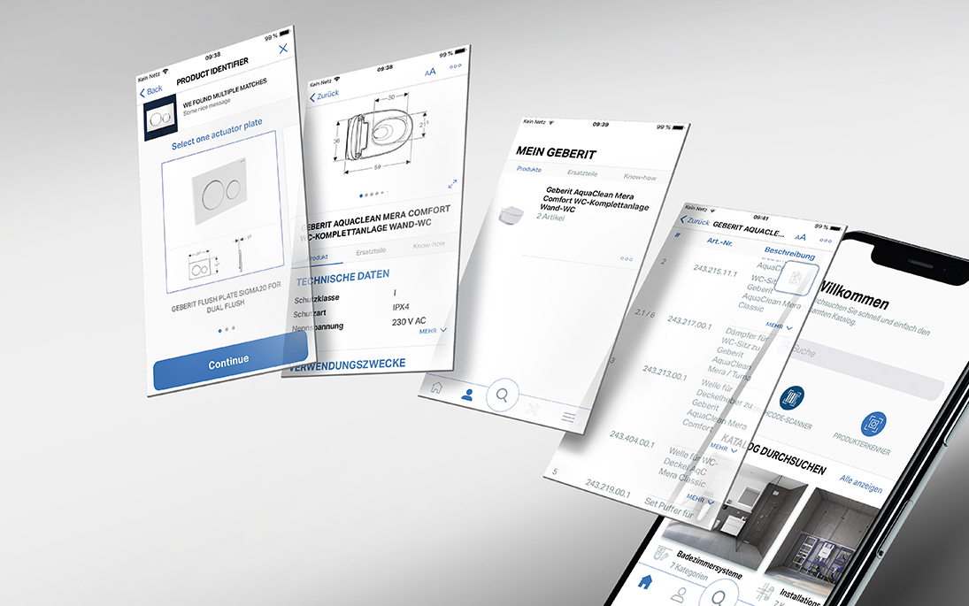
Nieuwegein, januari 2022 – Een goede service maakt het werken met kwalitatieve producten nóg makkelijker voor de installateur. Natuurlijk is een gedegen afhandeling van een klacht van groot belang, maar bij Geberit gaat de service verder. Veel verder! Zowel verder terug, tot aan producten uit 1964, als intelligente service in de nabije toekomst, waarbij het mogelijk is de bediening van de AquaClean douchewc op afstand over te nemen ten behoeve van onderhoud en service. Door de zware normen waar Geberit haar producten aan laat voldoen, is de service veelal gericht op het verder helpen van de installateur op het gebied van product- en installatiekennis. Voor zowel installatievraagstukken achter de wand als voor de wand hoeft de monteur maar één bedrijf aan te spreken. Dit biedt duidelijkheid, evenals de (digitale) tools die Geberit inzet om de installatie te vergemakkelijken, zoals (online) cursussen en de ProApp.
Met een kwalitatief product, dat volledig geoptimaliseerd is qua installatiegemak, komt de installateur een heel eind. Toch wordt de finish pas behaald als er tijdens het hele proces - voorafgaand aan, tijdens en na de installatie - intelligente service wordt verleend. Dat is pas Slim Bekeken!

Oude onderdelen nog steeds beschikbaar
Geberit producten gaan lang mee en zijn daardoor duurzaam. Om die reden zijn onderdelen van producten tot 25 jaar na de introductiedatum nog steeds beschikbaar voor vervanging. Deze garantie wordt vanuit het bedrijf gegeven, wetende dat in werkelijkheid de onderdelen zelfs nog langer op voorraad kunnen zijn. Niet elke installateur heeft kennis van de producten van 25 jaar geleden. De oplossing daarvoor is de Geberit ProApp.

Geberit ProApp
De ProApp is de assistent van elke installateur en monteur. Ter plekke kan in de app alle informatie opgevraagd worden van alle inbouwreservoirs en urinoirsturingen, die sinds 1964 door Geberit zijn ontwikkeld. ProApp bevat een handige productherkenningstool van alle Geberit producten, een online catalogus, montagefilms en een barcode scanner. Dankzij deze app is er direct en overal toegang tot alle Geberit productinformatie, waardoor de montagetijd vermindert en het montagegemak van de installateur op locatie aanzienlijk vergroot wordt. Een slim stuk gereedschap dus!

Kennisdeling
De klantsupportafdeling van Geberit biedt professionele kennis en tools, die nodig zijn voor een goede installatie. De supportafdeling staat paraat tijdens de voorbereiding en de installatie. Goede producten verdienen immers een goede en deskundige installatie. Niet voor niets zijn er vanuit de overheid normen (NEN 1006 en 3215) en eisen in het Bouwbesluit gesteld, waaraan gehouden moet worden. Kennis hierover wordt vermenigvuldigd door het te delen. Daarom stelt Geberit haar kennis, die door vele jaren ervaring is opgebouwd, ter beschikking. Dit heeft onder meer geleid tot een aantal (online) cursussen, waarin die kennis in praktische bewoordingen wordt gedeeld én waarmee de installateur of monteur op slimme wijze zijn succes kan vergroten.

Slimme service
Als we praten over slimme service dan hebben we het over service in combinatie met de huidige technologische ontwikkelingen. Deze ontwikkelingen heeft Geberit in staat gesteld de ProApp te ontwikkelen voor de professional, maar ook de Home-app voor de consument. In de Home-app kan de installateur na plaatsing van het toilet de gebruiksvoorkeuren instellen van de DuoFresh geurzuivering of de AquaClean douchewc. Tijdens het gebruik kan de consument deze tool gebruiken voor de bediening, het instellen van voorkeuren, het updaten van de programma’s of het bekijken van diverse gebruiks- en onderhoudsvideo’s.

In de nabije toekomst is het voor de klantsupportafdeling van Geberit zelfs mogelijk om middels een tijdelijke toegang, de afstandsbediening van de AquaClean douchewc op afstand over te nemen om de noodzakelijke updates uit te voeren of te ondersteunen bij de reiniging van bijvoorbeeld de douche-arm of föhn. Dankzij deze aftersales-ondersteuning hoeft de installateur geen servicebezoek meer af te leggen bij de klant.

Garantie
In lijn met de kwaliteitseisen die Geberit stelt en de lange termijn waarop onderdelen beschikbaar zijn, is de garantie op Geberit producten fors. Zo wordt op vlotterkranen 10 jaar garantie gegeven. Evenals op inbouwreservoirs, bedieningsplaten, opbouwreservoirs en onze Pluvia hemelwaterafvoer. Op KeraTect® glazuur wordt zelfs 30 jaar garantie geboden.

Of het nu gaat om een installatievraagstuk voor producten of oplossingen voor de wand of achter de wand, Geberit heeft de kennis in huis en deelt deze graag ten behoeve van een goed werkende en deskundig geïnstalleerde installatie. De installateur kan zonder extra kosten gebruikmaken van de diverse intelligente servicetools om zijn succes verder te vergroten! Slim bekeken dus.

Wil jij ook profiteren van intelligente service? Meer informatie hierover is te vinden op: www.geberit.nl/service.

_________________________________________________________________________________

Noot voor de redactie:
Voor vragen, informatie, beelden en brochures kunt u contact opnemen met: MIES PR, Michelle de Ruiter, Michelle@miespr.nl of tel: +31 6 45740465.

Downloadlink tekst en HR-beelden:
https://www.miespr.nl/geberit-download-intelligente-serviceverlening-biedt-installateur-extra-gereedschap%EF%BF%BC/

Over Geberit
De wereldwijd opererende Geberit Group is Europees leider op het gebied van sanitaire producten. Geberit opereert met een sterke lokale aanwezigheid in de meeste Europese landen en biedt een unieke toegevoegde waarde als het gaat om sanitaire technologie en badkamerkeramiek. Het productienetwerk omvat 29 productiefaciliteiten, waarvan er 6 buiten Europa gevestigd zijn. De groep heeft haar hoofdkantoor in Rapperswil-Jona, Zwitserland. Met ongeveer 12.000 medewerkers in ongeveer 50 landen, heeft Geberit in 2020 een netto-omzet van CHF 3.0 miljard gegenereerd. De Geberit aandelen zijn genoteerd aan de SIX Swiss Exchange en zijn sinds 2012 opgenomen in de SMI (Swiss Market Index).

